2（金）は臨時休業です。ご注意ください。
- 2010/04/01 11:59 午後
- 投稿者: Yoshida

今日もAnimaの準備を静かに進行。各キャラクターの設定が分ってくるにつれ、俄然Animaが熱い。
いや～、Vaylがこんな熱い設定の持ち主だったとは～。本気で使いたくなっちゃうなあ。
というか、アベル帝国は相当しっかりした主人公設定をしていて、設定分ると皆人気が出そうだ。
この帝国騎士というのは、ファンタジーの騎士というよりはファイブスターストーリーズの超人ぽい「騎士」
のイメージなんだろうなあと思いました。
土日辺り、なんとなく手持ちのアニマを持ってきていただければ、
「アニマ正式ルール講習会」と行きたいですなあ。自分も標準ゲームの300ポイントまではもう少しなんで、
200とかでやれたら嬉しいなと思っておりますー。
あともちろんウォーマシンもボードゲームも、と言う感じです。
MonPocはうっかり遅れて振り上げた拳が下ろせない方々がたくさんいると思いますが（笑）、
遊ぶ場合は対戦相手のブッキングをしたうえでどーぞー。ゆるい方々は来月新弾待ちだと思います。
メノス本も月末らしいし、踏ん張り時だな～Privateer Press。
…あと新商品の遅れ連発で色々予定が崩れてるB2Fも（笑）。
とりあえず明日は7日臨時営業分の代休いただきますー。そう言えばあったなあ、代休と言う制度。

実質的に
- 2010/04/02 11:59 午後
- 投稿者: Yoshida

明日から4月スタート、という感じです。気がついたら桜も咲いているし。
3月は我ながらちょっと頑張りすぎた気がしますが、休みもらってまた全力で動けそうな気持ちになる。
と言っても今月は先月並みはやらないと思いますけども（笑）。
自分の仕事を、また皆さんが楽しくなる方に振り分けていこうと思います。
さあ今月はどんな月にしようかな。とりあえずアニマのミニチュアデータ訳はやろう。
差し当たり週末、皆様お待ちしております。

アニマ、感触良好。
- 2010/04/03 11:56 午後
- 投稿者: Yoshida

アニマのルール説明するよー、とか言っていたものの結局特に誰も来ないってこともあるよね、
と先月辺りもウォーマシンで言っていたことを持ち出しつつ開店しましたが、結構皆さん気にしていただいたらしく。
というわけでルール説明がてら私も久しぶりに200レベルで一戦しましたが、
うん、前より面白いゲームになってますねえ。いやあ嬉しいなあ。
で、スターターに付いていたこんな所が変わったよということを。…という時点で、
プレイ経験のある方にしかわからないかもしれませんが（笑）。
1.グノーシスポイント
毎ターン、編成レベル100につき1個もらえる振り足しダイス。
判定の際に2個ダイスを振って良い方を選ぶ、と言う形で消費します。
10面使っている関係上6面とは一味違うダイナミックが展開があるアニマですが、
当然ダイスのブレで凡戦化、ということもなくはなかったんですが、
このグノーシスのおかげで結構大事な所での決定力UP。
前から知ってた変更点だったんですが思っていた以上に効いていた。素晴らしい。
2.原則7ターン
以前は10ターン後判定だったんですが、グノーシスで決定力UPした分時間は短縮して、
メリハリ良くなったと思います。
3.編成、オーガニゼーションアドバンテージ
元来「ライト」か「ダーク」のファクションで組む編成方法と、
「チャーチ」「サマエル」等のオーガニゼーションで組む方法があったんですが、
普通に考えてファクションの方が選択肢が広く、オーガニゼーション編成はこだわり以外の理由が無かった。
んですが、今回オーガニゼーションで組むと独自のアドバンテージを選択できるようになってます。
ウォーマシンでいうとテーマフォースにあたる所。このアドバンテージが結構劇的なので、
ファクション編成の自由度に十分張るほど魅力を感じます。
効果自体はシンプルで煩雑な物は無いし、編成の味付けにもなる。
とまあ一例を挙げればこんな感じ。もとのフレームはほとんど残しているものの、
良いルール改正・追加をしたなあと今日感じました。以前より爽快感5割増しです。
あと何気に、ずっと前から塗っていたKonosukeを始めてゲームで使えたのが嬉しかったなあ。
明日もアニマ、機会があったら遊ぼう。

4月の計画中。
- 2010/04/04 11:59 午後
- 投稿者: Yoshida

花見の日曜なのに生憎のお天気＆気温、という感じでしたねえ。寒いワイ。
B2Fも賑やかな土曜と対照的なまったり日曜日、と言う感じ。
夕方からは今年の自社プロジェクト関係の話し合いになんとなくなってました。
まあ次の方針が決まるのは今週中かな。
さて、連呼しているお陰かアニマがかーなり売れていってまして、
今月再入荷すべく輸入便発注するよ！するよ！という状況。火曜日にも発注予定。
ルールブックも売り切れたし。
そろそろ遊び始めようか、編成考えようかと言う方、入用なミニチュアがある方は行っておいてくださいー。
可能な限り確保してみますので、よろしくお願いいたしますー。
うーんメノスが遅れた怪我の功名で、久々にゲームと四つに組めるなあ。
今週は水曜ウォーマシンリリースなんで自然に週末盛り上がる気もしますが、アニマも1日取りたいなあ。
あとボードゲームは、そろそろ日取り決めて開催しようかな～。
こちらのご要望ご意見もお待ちしておりますー。

メノス早く来いメノス。
- 2010/04/05 11:59 午後
- 投稿者: Yoshida

習慣というのは恐ろしいもので、月の初めのこの時期に翻訳作業していないと、
なんか働いていない気分に一瞬なる（笑）。今日は普通に休日休日。
ま、明日アニマのミニチュアデータ訳を進行しよう、という気になってます。
ルールも大事ですが、ゲームのやる気を起こさせてくれるのはデータと言う所もありますしねえ。
水曜日はウォーマシンリリース日なんですが、何気に今月主役のはずのメノスの新商品が無いー。
メノスユーザーの皆様、ここは堪えて下旬をお待ちください。僕も待ってます。
ヴィンディクトゥス使いたいなあ早く。
7日のリリースは、シグナー、ケイドア、と何か来月が待ちきれない感じのクリックス。
クリックスはサティクシスのモデルが増えていて、人気出そうな気がする。盤上で見るのが楽しみな感じ。
あとレトリビューションの騎乗ソロ、スケリス・イッシェンがヨイですね。
ラヴィンのテーマフォースに入っているし、僕も是非増強したいなあ…とか言ってると、
未ペイントミニチュアが次々たまっていく予感。
色々打開すべく、明日は発注・翻訳・塗装の三本立てで行こう。もちろん最優先はお店ですけども。
何かと忙しいかもしれない4月頭の平日ですが、よろしければお待ちしております。

明日はウォーマシンリリース日です。
- 2010/04/06 10:07 午後
- 投稿者: Yoshida

発注、翻訳、塗装だー、とか言っておきながら、結局発注だけで1日終了（笑）。
というか営業時間で終わらず、1時間オーバーしちゃいましたわーい。
今回はちょいと新しいゲームのミニチュアを注文してみようということで、選定に手間取ってしまった。
でもミニチュア楽しみだなあ。しかしルールの方は、まともかどうか、戦々恐々（笑）。
さてー、明日はウォーマシンのリリース日ゆえに営業いたしますー。
せっかく臨時営業なのに誰も来ないとなかなかせつないので（笑）、皆様お待ちしております。
まあ言われなくてもという方々がいらっしゃる気もしますが。よーし次はウォーマシンだ。

ベースデコレートも、始めれば楽しい。
- 2010/04/07 10:34 午後
- 投稿者: Yoshida

リリース日ー、ということだったですけど、皆さんのご興味は既に後半のリリースだったご様子。
ま～今月に限っては、メノス本も新ウォーキャスターも後半ですからねえ。
ついでにいうと、ドワーフの新ジャック、アバランチャーも後半だ。
まあ、自分の翻訳タイムまではもう少し時間があるということでもあります。
さて、今日はアニマを翻訳したりミニチュア触ったりできました。
ご来店の方がいらっしゃらない時には翻訳、いらっしゃる時にはミニチュア触りつつお話しつつ、
という形で行こうかなーと。いうわけで、アニマミニチュアのベースデコレートに本日着手。
モデルが少ない分、ベースにちょいと凝ろうかなと思いましたので、久々に。
週末はまたアニマ遊ぶことになる気がするので、それまでにちょっと形にしたいな～。

とりあえずベースに草を生やす事を目標にしようとにかく
- 2010/04/08 11:59 午後
- 投稿者: Yoshida

春眠と言う位だからか、最近毎日のように目覚まし時計の時間をぶっちぎり続けている。
ここのところは結構しっかり寝られてるんですけども。
気分良く眠れるのはいいんですが、仕事に支障が無いかどうかが問題だ（笑）。
翻訳時間に入って碌に寝てない時の方がしっかり定刻に起きていた、という皮肉。
まあそれが健康だとは思えないから、現状が良いのか悪いのかというのは判断しにくい話ですが。
B2Fも始めた頃を考えると、慣れないなりにゆっくりした時間もあったように思うんで、
最近は間違いなく仕事量を増やしていたんだろうなあ多分。
と思ってこのBlogを見返すと、結構頻繁に「こんなペースで仕事してたらやばい。休みます」
みたいなことを宣言し、その後数日後に「次はこんな仕事を始めようと思う」みたいなことを書いている。
我ながら、ドタバタ加減が半端無い。凄い朝令暮改だ。
そうかあ、こうやって仕事を増やしてきたのか。
ここは一つ本格的に、「ゆったりしたゲーム屋親父」宣言をしたいなあ。
えーと目標はさしあたり10日くらい継続したいです。
…3年半経って「ゆったり月間」みたいなのをまず実現できないことを学んだので（笑）。

ゆったり成功。
- 2010/04/09 10:46 午後
- 投稿者: Yoshida

これも春だからか、どうも新しい話をされたり、質問されたりということが多いのですが、
今日も旧知の方からそういったことが来る。
こういったことがしたいんだけど、手伝ってもらえないか、みたいな話です。
一昔前はその活動の内容とか、意義とか、自分のこだわりとの兼ね合い、
みたいなものがとにかく気になったものなんですが、最近はそういうディティールの部分より、
持ってきた人の「スピード感」とか「勢い」みたいなものの方が俄然気になります。
なんか良いスピード感でもってこられると、内容云々を少々置いておいても手伝いたくなる。
元気があって、自分から何かしようって人がとにかく尊く見えるんですよね（笑）。
どんな趣味が合うよりも、自分とスピード感が合う人となら、一緒に活動したいなあと思います。
まあ毎度金にはならない話だけど、いいのさ、と思いながら、そんなスピード感あふれる話をしながら、
あんまり仕事はしなかった1日。ゆったり成功。

ある意味予想していた未来が来ているなあと
- 2010/04/10 09:35 午後
- 投稿者: Yoshida

ウォーマシンがニューリリースに伴って遊ばれていた一日。早速新ミニチュアが盤上に登場してました。
一方自分は新作のボードゲームをいくつか遊んでいたんですが、うーんドイツ。
何か新作ゲームを出すことに、各メーカーが苦しんでいるのかなーという印象のゲームが最近やけに多い。
数年前から予感された出尽くし感ですが、
どーもここ数日に遊んだゲームはそう言われても仕方がないものが多かったです。
まあゲームは普通に遊べば遊びきれないくらい世に出ているので、
ユーザーの方々にとっては直接的な悩みにならないようにも思いますが、
昔から遊んでいて、新機軸みたいなものを日々求めていきたい向きの方々には、
難しい時期が来ているのかもしれません。
と言いつつも、まだまだ楽しみな新作はあるので、それはそれとして楽しんでいこう。
明日も遊べるかなー。

満席日曜日。モンポカBig in Japan、ご予約受付中です！
- 2010/04/11 11:59 午後
- 投稿者: Yoshida

開店直後辺りから次々ゲームを遊ぶ方々がいらして、早々に満席。MonPocにホーズにMonPocにボードゲーム、
ウォーハンマーLCGという感じ。そして飛び交う話はAnimaとMalifax。
Animaは今月中のどこかの週末で、しっかり遊ぶイベント日設定しますんで、
遊びたい方は希望日があったらお知らせください。
MonPocは、前の弾までは3ヶ月ペースだったんですが今回は半年余り間があきましたか。
その分期待値が地鳴りのように上がってきてるように思います（笑）。
最近盤上で見られるのは最新のNowではなくRiseブロックのモンスター中心。
やっぱり3エキスパンション分のユニットのバリエーションがあり、
フルサイズで遊びたい皆さんの気分に合っているのかなと。
MonPoc自体B2Fで一気に盛り上がったのがRise2弾のI chomp NYからだったので、
Nowブロック2弾にあたる次回の「Big in Japan」はたいへん期待。東京タワー出るし（笑）。
モンスターブースター、ユニットブースター、それぞれ各1800円でご予約受付中です。
1ケース（12個）の予約も承ってます。
メガ・キット（モンスターとユニット各1ケース）を購入されると、
プロモのメガ・フォ－ムが特典になるので、たくさん買う予定の方は是非お早めにお申し付けください。
聞いた話じゃメガ・メカスグラシュらしいですよ今回のメガ。
…って計2ケースって43200円ですけどそんな買う人いるんですかと思うんですが、
もう結構ご予約いただいてます。やっぱ半端無いMonPoc。
そろそろ自分もリハビリといこうかなあ。錆び付いたTarsis5でも誰かに狩っていただくかなー。

ゆったり営業と言いつつも
- 2010/04/12 11:59 午後
- 投稿者: Yoshida

水曜臨時営業しているわけで、1週間ぶりのお休み。このペースでも一人前分の仕事ではあるなあ。
まあ、もちろん一人前では全部の仕事はすまないんですけど（笑）。
仕事をある部分で他の人に頼むとか任せるという話も折に触れぼんやり考えるんですが、
自分はやっていることが一個一個自己流なので、どのセクションについてもなかなか頼むのが心苦しく、
ぼんやり考えるだけにとどまってしまいます。
例えば店番とか誰かに頼めるのかというと、B2Fは普通の折り目正しい店と違って「いい加減な店」
なのでかえって難しい。折り目正しいしっかりした店というのを維持するのは本当に大変だと思うんですが、
でも努力で真っ直ぐ辿り着ける部分だと思います。B2Fのいい加減さは、
要は僕の経験とか個性の延長線上で出している加減なので、他の人に再現しろと言っても無茶だろうなあと。
でも長いこと自分が1人でやってきた関係上、唐突に違う人が入って、違う加減が出ることになったら、
来る人が戸惑うのは間違いないので。そこで生じうる当座の手間というのが、
減る手間をかなり上回るんじゃないかと（笑）。
ま、もうちょっと自分が上手くやれるんじゃないかな、と思う部分もあるんで、
そこらへんを今しばらく試みていこうかと思います。無理が無い程度に、明日も頑張ろう。

「初心者講習会」を定期化する話。次回は4月18日。
- 2010/04/13 10:05 午後
- 投稿者: Yoshida

現在のB2Fの状況は、ウォーマシン、アニマに迫りくるMonPoc、でボードゲームという感じなんですが、
今週末には来る次の輸入便でMalefaux（メリフォー？）という、
新しいミニチュアゲームが投入されてしまったりするので、
店内卓上の交通整理がなかなか大変な状態です（笑）。
で、そこらへんが入り乱れる中でも、やっぱりこれから始める方、
始めたばかりの方というのは何としても歓迎しなきゃいかんよね、ということを、
今日お客様のお1人と話していました。
営業的にももちろんそうなんですが、新しく始める方のフレッシュなやる気というのは、
既に長いこと遊んできた人にとっても、凄く大きな盛り上がり要素だと思うので。
求められれば何度でも、頭からゲームの遊び方、その楽しさをご紹介させていただきたいと思っています。
B2Fには普段から熱心においでいただいている方々がたくさんいらして、
最近その方々だけでも卓上は満席になりがちな関係上、
そういったニューカマーの方々へのサポートが行き届いてないかもしれないなあ、
という懸念があり、そこらへんにどうアプローチしようかということはずっと考えていたんですが、
ここは（発売スケジュールとか）色々な部分を踏み越えて、初心者を待ち望む会を定期化しようと思います。
さしあたり毎月中旬の週末で1日取ろうと思います。題の通り、次回は4月18日。後で上にも日程表書きます。
科目は、差し当たり「ウォーマシン」「アニマ」「モンスタアポカリプス」で行きたいと思います。
ホントはボードゲームも行きたいんですけど、それはまた別に日程を取ります。
で、B2Fに日ごろからいらしている皆さんにお願いなんですが、18（日）においでになる際には、
上記3タイトルを遊べるように御準備いただけると、たいへん嬉しく思います。
もちろん1タイトルでも良いですが、複数タイトル対応できる（ミニチュアと気持ち的な）
準備をしていただけると、とても助かります。一つご協力お願いいたします。
例によって「待ち望む会」なので、ニューカマーが来なかった暁には皆で楽しく遊ぶということで（笑）。
まあ前回はそう言ってたらけっこういらしたし。
あと「初心者講習会」と名付けてるのはなんか偉そうな所があってイマイチな気もしますが、
まあ多少わかりやすい方がいいのかなということでこーなってますー。
いらっしゃる方は、初心者経験者問わず、このBlogのレスなりメールなりで、
ご来店の旨と遊びたいゲームを書いておいていただけるとマッチングが良くなると思いますので、
よろしくお願いいたしますー。
そんな話をしていたら、すごくタイミング良く最近始めた方がいらして、ウォーマシンを一戦。初対戦でした。
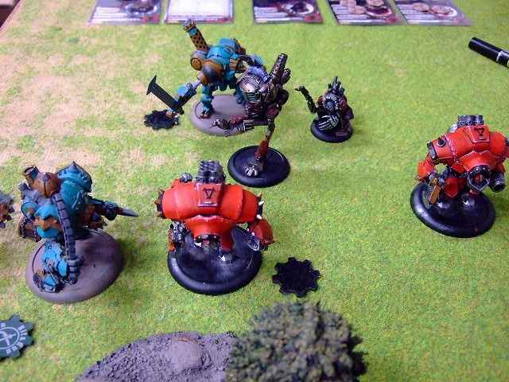
ケイドア・オールドウィッチをマーセナリー・マグナスで迎撃（僕が攻め込んでるけど）。
塗りもしっかりしていて素晴らしかった。ありがとーございましたー。
こんな調子で18日も行きたいな～。あ、最後に料金の話、いつも通り1日500円の卓代となっとりますー。

「ミニチュアゲーム初心者講習会」日程
- 2010/04/14 11:42 午後
- 投稿者: Yoshida

次回「ミニチュアゲーム初心者講習会」は4月18日（日）に行います。
・取り扱うタイトル
「ウォーマシンMKII」「アニマ・タクティクス」「モンスタアポカリプス」
（ホーズはルール改定前の為、さしあたり対象外としておきます）
・料金
500円（B2FGamesの通常の卓代1日料金です）
・内容
上記のミニチュアゲームを遊んだことがない、もしくは遊んだ回数が少ない方向けに、
ルール説明込でゲームを遊んでいただく会です。
最近遊ぶ機会が無い、ルールを忘れてしまったけど久しぶりに遊ぼうかな、という方もぜひご参加ください。
経験者の方々には、新しいプレイヤーの方と遊ぶきっかけにしていただければと思います。
・ご準備いただくもの
自分が使用するミニチュア、カード（及びスリーブ）等用具は原則ご準備ください。
また、ペイントに関してもご質問をお受けできますので、
ご希望の場合は塗るミニチュアとご自分の用具をできる範囲でお持ちください。
・経験者の方々へのお願い
よろしければ、上記のゲームを遊べるご準備をお願いします。
（できれば複数タイトルご準備いただけると凄く助かります）
当日、初心者の方がいらっしゃる場合は優先して遊べるようにご配慮いただけると助かります。
初心者の方が来ない場合は普通にフリープレイ会になると思いますが（笑）、
当日はあくまで初心者講習会優先でお願いします。

で、謎の新ミニチュアゲーム、Malifauxが来るという話。
- 2010/04/14 11:59 午後
- 投稿者: Yoshida

長いことミニチュアゲーム屋をやっていると、遊んでる方々がどんな物を好きなのか、
ということに関しては随分わかるようになるもので。
ミニチュアゲーマーが新しくミニチュアゲームを始める時、何がきっかけになるかと言えば、
それは勿論ミニチュア。圧倒的にミニチュアです。ルールじゃない（笑）。で、Malifaux。
http://wyrd-games.net/home
読み方は本当に「メリフォー」でいいのかというのが問題ですが、異論が無ければそうします。
Maliは多分「悪意」等々の意味で、fauxはフランス語のfake。偽物？
まあつまり、何かワルい感じのアレです（笑）。
比較すると新進のタイトルのミニチュアゲームのようで、
ちょっとホラーな感じのミニチュアが凄く、こう…、
ミニチュアゲーマーの皆さんの心を捉えて離さない感じの素敵な代物。
久しぶりの大物だなあと。
えー、仕入れられるきっかけがあったので仕入れることにしました、で週末土曜日には入荷します。
勿論英語ルールだし、面白いのか（というのかマトモに遊べるのか（笑））はまったくわからない。
どういう流れになるかどうかは未知ですが、胸を躍らせるサムシングに溢れてるモノだと思うので、
是非皆で盛り上がっていただければと思います。…というか盛り上がらないことはあり得ない気がしてますが。
日曜は初心者講習会やるから、できたら土曜日に買いに来てくださいなー。

ミニチュアゲーム活動。
- 2010/04/15 09:04 午後
- 投稿者: Yoshida

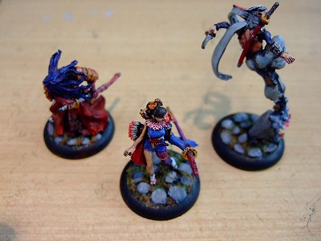
アニマのデータ訳進めようかとも思ったものの、ベースデコレートに着手したアニマが中途半端なので、
そっちを先にやることに。このままじゃ18日にアニマ遊ぶのにもカッコ悪いし。
それに店員があんまりベースデコレートしないようでは、皆さんにペイントとかベースとか
やってほしいというのも説得力が無いので（笑）。
と、まあこういう作業ができるのも今日までで、明日は輸入便の入荷で土曜日は売り出し、
日曜日は初心者講習会。皆さまお待ちしておりますです。
初心者講習会は、今日も来れたら来るよという方がいらした。嬉しいなあ。
あ、最後に確認一点、遅れていたメノス本と、プラミニチュア1点（エグゼンプラーシネレーター）
の発売日が4/30（金）に決まったようです。本命がまだ先のようなので、
多分次回のリリース日（21日水曜日）は通常の営業スケジュールでお休みすると思います。
ご確認ください。

Malifaux、着荷っ。
- 2010/04/16 10:48 午後
- 投稿者: Yoshida

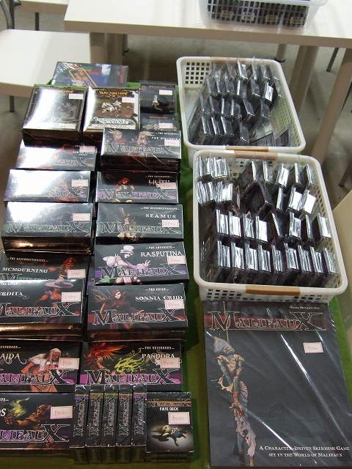
メリフォー（何かマリフォーかもしれないっぽい）、来ました！
ルールが意外とフルカラーだったり、内容濃そうだったりと、予想に反しておりますけれども。
ミニチュアはやっぱりとても良い感じです。いいなあ墓掘り人。
ごく一部、入荷を嗅ぎつけてきた方々はいらっしゃいましたが、
いきなり品切れアイテムが出るような事態にはなっていません（笑）。
未知のミニチュアゲームということで、気になる方はお店で見てみてくださいー。

Malifaux、凄く良いかもしれない（笑）。
- 2010/04/17 08:55 午後
- 投稿者: Yoshida

さて、案の定Malifauxを買いにきた興味津津な方々と、ミニチュア見たりルール見たりと、
盛り上がっておりました。戦々恐々としていたルールですが、予想より遥かにしっかり作ってありそうだし、
新しくもありそうな感じで、相当期待度UP。これ面白いかもしんねー。
（「イヤだ、もっとユルいダメゲーを適当に遊びたいんだ俺は！」と言ってる方もいらっしゃいましたが（笑））
で、メリフォーはこんな怖い感じの話。
魔法が存在する18世紀後半、なんですが魔法力が深刻に枯渇している状況で話が始まります。
ひょんなことからメリフォーという異次元へのゲートが繋がり、言ってみたら廃墟になった無人の街があって、
近くには謎の鉱物「ゴーストストーン」の鉱山が。この石は凄いパワーソースで、
これで魔法力不足解決だー、と喜び勇んで人を送り込み、ゴーストストーンをたくさん採掘し、
メリフォーの街も栄えました。ここで「ザ・ギルド」という商人とか政治家とか、
いわゆる権力者、体制の組織がゴーストストーンの採掘権を独占管理します。
しかし上手いことは続かないもので、数年たった頃に突然行き来が出来なくなり、
しかもメリフォー側から色んな怖い声が聞こえてきた末、行ってた人間が皆殺されて放り出され、
しかも「Ours（ゴーストストーンは私たちの物ですよ）」というメッセージが付いてました。
で、それ以降メリフォーへの扉は開かず、マジ魔法力たんねーどうすんべ、
とやっていたんですが、100年程経って再びメリフォーへの道が開きます。
しかし100年前大変だったからどうするか、と話し合ったザ・ギルドの方々は、
罪人とか札付きのワルみたいのを派遣することにしました。
それでゴーストストーン採掘再開やったぜ、となるんですが、
今度はメリフォー世界のモンスター達「ネバーボーン」が出てきて人間を邪魔してきます。
しかも今回メリフォーへのゲートが他にも開いていることが判明します。
（「ザ・ギルド」からするとゴーストストーンを独占管理できなくて困るということです）
で、メリフォーには「ザ・ギルド」「ネバーボーン」との対立に加え、
ゴーストストーンの力で死体をアンデッドとして蘇らせて使役するネクロマンサー集団「リザレクショニスト」、
ゴーストストーンで超科学メカみたいのを作り出す「アルケニスト」、
金の為ならどこにでも付く傭兵「アウトキャスト」が登場し、
各勢力が入り乱れてのゴーストストーン争奪戦となります…。
という感じです。「」がいわゆるファクションです。
まー、ゾンビとかロボとかモンスターとか、ガンマンとか科学者とかネクロマンサーとか豚とか、
心揺さぶるミニチュアが満載です。あと女性キャラのミニチュアが凄く人気でそうっすね。
しかしゲームは結構濃いっぽい。デッキ（いわゆるトランプ的なもの）を使った判定方法が、
見たところかなり良くできていそうだし。ちょっと予想外なんですが…、これ、はやるかもなあ（笑）。
とかなんとか言ってるので、明日もMalifauxの話題は飛び交ってしまうかもしれませんが、
明日は初心者講習会（笑）。ウォーマシン、アニマ、MonPoc優先だよ！
まあ、明日も楽しくいきましょう。皆様お待ちしております。

初心者講習会、来月もやろう。
- 2010/04/18 10:04 午後
- 投稿者: Yoshida

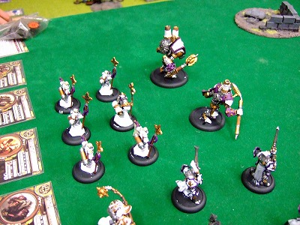
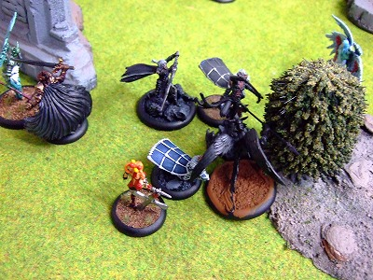
というわけで、初心者講習会ー。ホントに最近始めたよという方から、
ウォーマシンMKIIはまだあまりやってないという方、そして偽初心者のベテランの方まで（笑）、
皆で1日ミニチュアゲームでしたー。ウォーマシンMKIIとアニマは遊ばれていた。MonPocは…、
やっぱ来月が本番っすね（笑）。Malifauxも皆気持ち惹かれてましたが、まあそっちはおいおいと。
まあやっぱりゲームを遊ぶ機会を作るのは良いと思いますし、
同じメンバーでやっていたもマンネリする部分が絶対あると思うので、新しい方を待ち望みつつ、
また初心者講習会をやりたいと思います。心持ち皆さんの気が張るような気がするし。
ゴールデンウィークあたりに1日、またやろうかと思いますー。

また時間。
- 2010/04/19 11:59 午後
- 投稿者: Yoshida

Malifaux、結局皆さんからの翻訳期待の視線が凄い来てるんですが、
流石にそんな次から次へと、って今までやってきてるからということもありますが、
あのルール全部訳すのは骨。骨過ぎる。
ので、まあとりあえず通読してルールを理解して、お教えできるくらいにしようかなー、
と思ってます。
それからタレント一覧とかモデルデータを訳せば何とかできるかと思います。
（タレントというのはいわゆるモデルの特殊能力。常在型のアビリティ、
アクションポイントを消費して行うアクション、判定後に特定条件を満たすと発動できるトリガーがあります）
それでまあ、ちょいちょいと読み出しているんですけど、あんまり時間ないんですよね～。
メインディッシュのお時間です。
Malifauxは白いのが終わったら、黒いのが来る前に何とか着手しよう。

よし、Avatar of Menoth持って来い（笑）
- 2010/04/20 10:53 午後
- 投稿者: Yoshida

というわけで白いのの翻訳作業に着手。大変ではありますが、楽しみにしてる方々がいらっしゃるし。
またこれで盛り上がればいいなあ。
で、明日はウォーマシンリリース日なんですが、平常どおりお休みということにしています。
目玉の書籍が30日なんで、そっちの作業を優先することに。つまりまあ、半分休みじゃないわけですが（笑）。
ともかく、お間違えないようにお願いいたしますー。

備えとくものだなあと。
- 2010/04/21 11:59 午後
- 投稿者: Yoshida

ウォーマシンのデータを全部訳す、という話になってから、モデルデータの翻訳と並行して
「アビリティ一覧」「スペル一覧」というのを作ってます。
つまりそのまんま、新しいアビリティやスペルを訳す度に、別テキストファイルにあいうえお順に並べるという。
一刻を争って翻訳している最中に確実かつミスを引き起こしがちな一手間が入るので、
こりゃシンドいなあと思いつつ、後々作業の役に立つだろうし、同一アビリティのテキストを統一できるし、
翻訳が全部終わった際には遊ぶ方々の役にも立つだろうと思ってやってきたんですが、
その後々が来かけているようで、リストのお陰でメノス訳がえらいはかどる。これはうれしいなあ。
まあはかどる理由は、訳語の基準が自分の中に定着したのと、
単純な自分の翻訳の地力が上がってるからだという気もしますが。
トレーニングと考えれば、この短期間の内にどれだけトレーニングできたのかという（笑）。
とにかく、これなら30日は余裕だワイ。
まあそれならMalifauxをと言われたら勘弁してほしい気もしますが、
この書き方は何か自分から呼び込んでるなあ（笑）。

雨ならば、
- 2010/04/22 11:51 午後
- 投稿者: Yoshida

それを逆手に取ってメノス訳進行。ふっふっふ。もう終わってしまったぜ。
まあこの3日間位パソコンの前で無酸素運動的にやっていたので仕事のシンドさは変わらないですが、
間違いなく早くなってはいるなあ。
で、4月後半のリリースものも発売になっておりますー。
なんと言ってもまずはメノスの新キャスター、ヴィンディクトゥスでしょうか。
ホーリーズィロットを生かす能力がいろいろある感じ。
テーマフォースでもズィロットが色んな所に入るし、こりゃ次はズィロットのターンかもしれないなあ。
あとドワーフの新ジャック、アバランチャーも凄くいい感じです。
メノス本がまだなのが残念ですが、末にかけてまたウォーマシンかな？

明日明後日。
- 2010/04/23 09:59 午後
- 投稿者: Yoshida

いやー雨続きで残念ですけども、明日明後日辺りは結構B2Fにも人が来そうな気配です。
明日はウォーマシン＆ボードゲーム、日曜日はアニマを遊べるんじゃないかな～と。
そういう感じなので、俺も一丁遊んどくかという方はお待ちしております。
さて今日の私は、メノス訳も済んだしアーミー作りを、ということで、
放置していたプラウォージャックの塗装を再開してました。
腕コンパチにしようかなーと思ってたんですが結構時間がかかってしまいそうなのですっぱりあきらめ、
当初のテンプラの予定を止めてバンキッシャーを組み立て。
ハイリクレイマーの編成を考えていて、多少長距離砲が必要かなーというのが理由です。
ホーズMKIIも早々と発表されちゃいましたが（笑）、まだまだウォーマシンの時間なので、
とっとと塗ってハイリクレイマーでゲームしよう。GW辺りには…、
とそう言えば、ゴールデンウィークの営業日程をあげにゃならんなあ。
近日中に出しますので、よろしくお願いいたします～。

面白かったはずのゲーム。
- 2010/04/24 11:59 午後
- 投稿者: Yoshida

ウォーマシン対戦が盛んに行われてたり、ウォーマシンの新ミニチュアやメリフォーの買い物が色々されたり、
と1日賑やかに。
しかし今日の話題はそっちではなく。
デジカメの写真取り込む為のケーブルを店に忘れたから（笑）。
先日学校の友達と初めてゲームを遊びたいと言うので、お話した上でごきぶりポーカーとコロレット、
とボーナンザを買っていった方が再来店されたので、「どうでしたか？」と聞いてみると、
「いやあボーナンザが良くわからなくて」
「お気に召しませんでした？」
「いや遊び方が」
という話になり。確かにボーナンザはちょっと説明が難しい、
というよりはゴキブリポーカーとコロレットが説明しやすいゲームなので、
「確かにボーナンザはステップ2というところがありますよねえ」と話して、
どこらへんに問題があったか聞いてみることに。どうもルール説明を結構すっとばしてしまって、
ゲームの勘所がみんなわからなかったということらしいので、口頭で「こんな感じで面白いんですよ」
と説明したものの、そういう新たにゲームを遊ぶ場で、一回出して失敗したゲームは取り直すのが難しいだろうなあ、
と思ったので、店にあった商品のボーナンザをえいと開けてしまって、遊びながら説明することに。
いや～、面白いね、ボーナンザ！改めて遊んでみると、やっぱり面白い。
随分前ですが、自分が初めて遊んだ時は一瞬ルール説明を難しく感じたものでした。
お客様も楽しさを十二分にわかってもらえたようだったので、
「じゃあ今度『ちゃんと教えてもらって遊んでみたらすごく面白かったからもう1回やろう』
って友達に言ってください」
と申し上げました。まあこれで、世界のどっかで、ボーナンザの「意味がわからないゲーム」
という不当なレッテルが剥がれればステキなこと。ま、こんなことばっかしてちゃ商売あがったりだけど（笑）。

GWの予定。
- 2010/04/25 11:59 午後
- 投稿者: Yoshida

今日は1日MonPocやボードゲームやアニマの日。そしてそれと並行して、
どったばったと今年の自作ボードゲームの何やかやを。
今回は一段と歯ごたえのある企画になってるのですが、忙しい4月も超えて参加者みんな本腰になってきた、
と言う感じの1日。本気でやるのが一番面白いですな、やっぱり。
さあて1日休み。今月はメノス本リリースという一番のイベントが末日30日にのこってますが、
その訳も終わってるし、アニマともどもメリフォーが良く売れているし。
今月残りの時間を使って、メリフォーのルールをちょっと見てみますか。
えーとそれから、ゴールデンウィークの予定をあげています。
5月1日は久しぶりの「半開き」営業。
自社ゲームプロジェクトの全体ミーティングで店を使用している為、私は店におりますし、
お求めであればお買い物もできますが、ゲーム卓の使用等、
何かとご不便をおかけするかもしれません。
ご来店・ゲーム卓ご利用に関してご心配があるようでしたら、念のため事前にご連絡いただければ幸いです。

ゴールデンウィークの営業日程
- 2010/04/26 02:48 午前
- 投稿者: Yoshida

ゴールデンウィーク期間中は、以下の通りの臨時営業日程・イベント日程になります。
5/2 営業（ボードゲーム会）
5/3 営業（Malifauxスタート会）
5/4 臨時休業
5/5 営業（ウォーマシン初心者講習会）
以上です。5/4が臨時休業となります。
また、5/1は店は開いていますが、正式な営業日となっていません。
ゲーム卓ご使用等のご希望がある場合は事前にご相談ください。

そうか、終わるのか4月。
- 2010/04/26 11:59 午後
- 投稿者: Yoshida

月曜定休日。起きて考えてみると、一昨日と昨日が今月最後の週末だったんですねえ。
何か違和感があると思ったら、毎日寒いし雨降ってるしで、
4月らしい過ごしやすい日がほとんどなかったからですね。春が来た気がいまいちしない。
まあその分、日曜日の晴れと陽気は嬉しかったですが。こっからこんな日ばっかりになっていくといいなあ。
来週からゴールデンウィークなわけだし。
明日は引き続きメリフォーのルール見て、それからミニチュアにも手をつけなきゃいけないかな？
あとは問屋の発送手伝いかな～。いつの間にか4月も残りわずか、大事に使っていきましょう。

メノスが来るし、僕もまたウォーマシンを始めたい。
- 2010/04/27 09:37 午後
- 投稿者: Yoshida

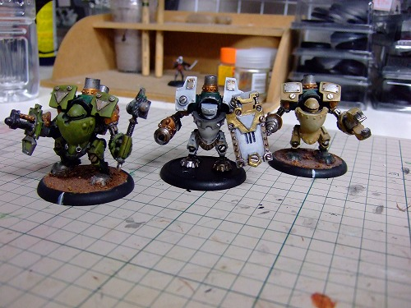
また雨じゃーい。こりゃもうどうしようもないな～、とか思っていたものの、
初来店でボードゲームをお求めの方や、ウォーマシンをお求めの方がいらっしゃる。ステキだ。
またおいでいただけると、嬉しいなあ。
夕方からもウォーマシンの話題。「5月5日辺りは何となくウォーマシンでもしますかねえ」
とか言ってましたが、よく考えるとウォーマシンリリース日なのね（笑）。
うん、ウォーマシン初心者講習会、またやりますよ！
何回でも最初の一歩をやる、これが大切だ。二歩目以降を踏んでる方々も、一つご協力お願いします。
まあ連休の最終日だし、多少待ったりする気もしますが（笑）。
↓ちなみに前回の要綱。今回も基本は変わりません。
http://b2fgames.com/article.php?story=20100414234217763
写真はお客様が先日塗ってたルーリク・アバランチャーと仲間たち。
かっこいーなあドワーフのウォージャック。あ、今日もメリフォー見てない（笑）。

で、もうくるのね連休。
- 2010/04/28 11:59 午後
- 投稿者: Yoshida

来月3日辺りにMalifauxの会をやるぜと宣言したものの、まだ準備はできておらず（笑）。
差し当たりルールに目を通さなきゃならんわけですが、これがなかなか。
「何となく遊ぶ」のと「人に説明できる」と言う所では天と地ほどの差があるわけで、
ウォーマシンなんかは最近結構自信を持って説明できるんですが、それこそそれは全部訳している、
全部読んでるという裏づけがあるわけで。
Malifaux、ぱっと見た限り意外とわかりにくくはないんですが、
皆さんに一通り説明するのにどこまで盛り込むか、というのが問題。これもセンスだなあ。
まあいずれ、皆様はミニチュア塗ってお待ちください。
さて、明日は早速休日、ゴールデンウィーク開始ですか。さー皆様お待ちしております。
Malifauxミニチュアも好評発売中ですー。

フォーシズ・オブ・ウォーマシン：プロテクトレート・オブ・メノス、4/30発売です。
- 2010/04/29 11:59 午後
- 投稿者: Yoshida

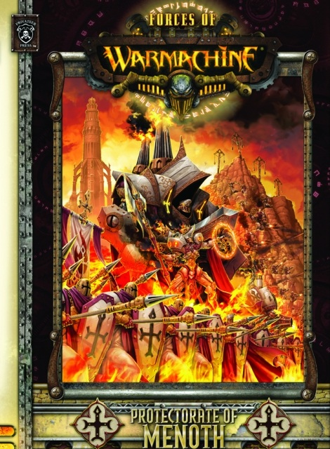
いや～、2月からこっちシグナー、ケイドアと月初に出ていたファクション本ですが、
今月のメノスは末日に滑り込みで発売です。ホントどうなることかと（笑）。
メノス教徒の皆様、長らくお待たせいたしましたー。
さてメノスです。私もメインアーミーの1つにすえてるんですが、
他のアーミーのようにわかり易いわけではないものの、味のあるミニチュアがいっぱいのアーミーです。
ある意味「変化球こそ王道」のミニチュアゲームを地で行くようなアーミーなんでございます。
待望のファクション本も出ると言うことで、この機会に皆様に見ていただいたり、
新たに始めていただければと思います。
最近B2Fでウォーマシンをはじめている人がケイドアだらけであるという事実から目を背けつつ（笑）。
いやー、ホントいいと思うよメノス！さ～ついにメノスが来たし、
5日辺りには初心者会やりつつメノスペイントしよお。
あ、書籍（4200円）だけでなく、新ユニットであるプラミニチュア、
エグゼンプラーシネレイター（5400円）も同時発売です。やっときたよプラー！
この調子で販売延期してたヤツどんどん来い。

明日は閉まっているようで開いている日です。
- 2010/04/30 11:59 午後
- 投稿者: Yoshida

さて、メノスのリリース日。というのもあるのですが、4月の最終日でしたねえ。
明日からは連休の人が実際多くなって、本格的にゴールデンウィークと言う感じなんでしょうけども。
さて、B2Fは明日いわゆる「半開き」。基本的にはやってるものと思っていただいていいのですが、
メインとしては自社ゲームの会議みたいなことに店舗スペースが使われています。
お客様に何かとご不便をかけることがあるかもしれない、ということでこういう名前になってます。
…まあいつも来ている方々ならご存知のとおり、大体いつも通りって所ではありますが（笑）。
普通に明日ウォーマシン遊ぶ約束してる方々もいるようだし、あまり気にせず来て頂いて問題ない気もします。
さあ5月も始まるし、元気にいってみようかい。

